نام: |  | باسمه تعالی
نام خانوادگی: |  | سازمان آموزش و پرورش خراسان رضوی | تاریخ امتحان: | شهریور | 1401
کلاس ( پایه ) : دهم |  | کارشناسی سنجش و ارزیابی تحصیلی | ساعت شروع :
رشته تحصیلی : ساختمان |  | اداره آموزش و پرورش شهرستان تایباد | مدت امتحان: | 30 دقیقه
نام درس: | الزامات محیط کار- پودمان چهارم | هنرستان فنی امام علی (ع) | دبیر مربوطه : | فاضلی

تصحیح | نام و نام خانوادگی دبیر: | نمره با عدد: | تجدید نظر | نام و نام خانوادگی دبیر: | نمره با عدد:
 | تاریخ و امضاء: | نمره با حروف: |  | تاریخ و امضاء: | نمره با حروف:

ردیف | شرح سوالات | بارم
1 | درست یا نادرست بودن عبارت های زیر را مشخص کنید.  -------------------------------------  - هدف ارگونومی ، کاهش میزان آسیب به بدن است.  - توانایی تحمل بار نسبت به وضعیت بدن همواره عددی ثابت است.  - خمیدگی پشت ،از عوارض کار زیاد و طولانی با رایانه است.  - بهترین فاصله چشم تا صفحه نمایش حدود 40 الی 50 سانتی متراست.  - حالت نیمه اسکات از حالت اسکات صحیح تر است. | 1
2 | جاهای خالی را پر کنید.  -----------------  - آتش به سه عامل ................... و ...................... و................. نیاز دارد.  - ...................پوششی از جنس الیاف همراه با ترکیبات پلیمری و مقاوم است که انتهای ران تا روی سطح کتف را می‌پوشاند.  - برای کنترل خطرات مواد شیمیایی، راهنمایی به نام ........................ طراحی شده است.  - به ازای هر نیم ساعت کار با رایانه .............. حرکات نرمشی ساده و سبک انجام داد. | 1
3 | گزینه صحیح را انتخاب کنید.  --------------------  - رنگ آبی در لوزی خطر نشان دهنده چیست؟  الف - خطرات آتش سوزی ب- خطرات بهداشتی ج- واکنش پذیری د- خطرات خاص  -------------------------------------------------------------------  2--کدام یک از اشکال هندسی زیر برای عمل‌های اجباری است؟  الف) ب) ج) د)  ---------------------------------------  3-ابزاری که به هنگام کار در ارتفاع به منظور کاهش اثر نیروی ضربه حاصل از سقوط مورد استفاده قرار می‌گیرد چه نام دارد؟  الف)هارنس ب)شوک گیر ج)کفش عایق د)کمربند ایمنی  ----------------------------------------------------------  - بخش بهداشت، ایمنی و محیط زیست با چه نامی شناخته می شود؟  الف)HSE ب)ABC ج)ALK د)wET | 1
4 | به سوالات زیر پاسخ دهید.  ------------------  - از مخاطرات ارگونومیکی محیط کار دو مثال بیاورید. ( 1 نمره)  - دو مورد از نکات ایمنی در حین کار در نزدیکی سیم های فشار قوی را بنویسید. ( 1 نمره)  - چهار مورد از مواد اطفای حریق را نام ببرید. ( 2 نمره)  - چهار مورد از اقدامات مناسب برای نجات فرد گرما زده را بیان کنید. ( 2 نمره) | 1
5 | شکل صحیح و غلط را در محل مشخص شده با نوشتن حروف ( ص و غ ) تعیین کنید.  ---------------------------------------------------------  1-  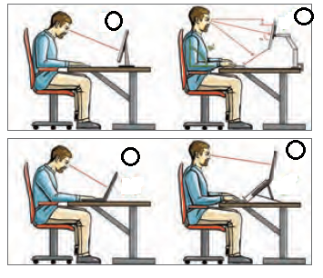( 1نمره )  -----------------------------------------------------------------------------------2-  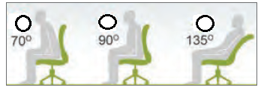( 5/0 نمره) | 1
 | رسول اكرم (ص) مي فرمايند: در منازل خود قرآن را بسيار بخوانيد خانه اي كه در آن قرآن خوانده نشود خير آن كم و شر آن بسيار است اهل آن خانه در مضيقه اند و خوشحال نيستند.
موفق و پیروز باشید

